 18 **/08/20**

**INSPECCION DE CONDUCTOS Y FLEXIBLES DE FRENOS (10)**

CARRERA: MECÁNICA AUTOMOTRIZ.

ASIGNATURA: Mantenimiento sistema hidráulico y neumático ( M.S.H.N.)

SEMESTRE I: Cuarto medio

PROFESOR: José D Runiahue serón.

Alumno :

**Fecha entrega online 01 /09/20 ( runi28@live.cl )**

**SOLICITO PUEDAN VER LAS IMÁGENES DE ESTA GUÍA DESDE SUS CELULARES (PUEDEN SOLICITAR AL PROFESOR JEFE ENVÍE ESTA GUIA AL WHATSAPP QUE TIENEN DE GRUPO)**

**INTRODUCCIÓN.**

La mantención de los sistemas de frenos de discos de frenos es realizada mediante un periodo determinado por la cartilla de mantención periódica y consiste en realizar una inspección visual, luego es engrase de partes móviles y el recambio de los retenes correspondientes o también el recambio de componentes de fijación del calipers.

**OBJETIVOS.**

El objetivo es que el alumno sea capaz de realizar la mantención de los sistemas de frenos de discos en un vehículo, llevando a cabo procedimientos de desmontaje medición y comprobación de todos los componentes involucrados en el frenado del vehículo

**MARCO TEORICO:**

La mayor parte de los vehículos actuales están dotados de frenos de discos, al menos en las ruedas delanteras, ya que con ellos se obtiene una mayor fuerza de frenado, la cual se obtiene por la acción de un elemento denominado caliper o mordaza de freno, quien, por intermedio de las pastillas de freno aplican una fuerza axial contra el disco en la acción de frenado.

Estas fuerzas se generan, como ya se ha dicho por el apriete de un disco entre dos plaquetas o pastillas simétricas alojadas en un caliper, que son desplazadas hacia las dos caras del disco por 1 o más pistones accionados hidráulicamente.

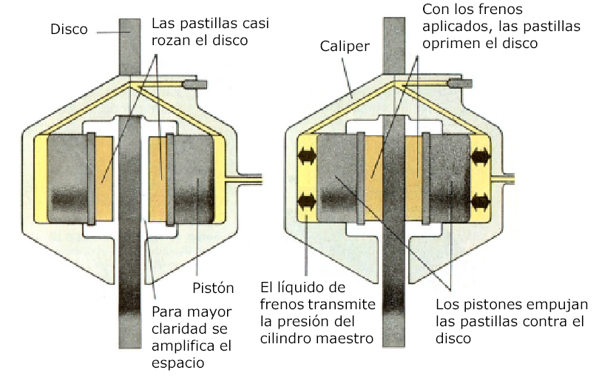

Se pueden distinguir tres tipos principales de frenos de discos, clasificados por la forma de accionamiento del caliper:

* 1. Freno de disco de caliper fijo.
  2. Freno de disco de caliper flotante.
  3. Freno de disco con soporte (bastidor) de caliper flotante.

En cuanto a su estructura, los frenos de discos están compuestos por los siguientes elementos, que están indicados en la siguiente figura:

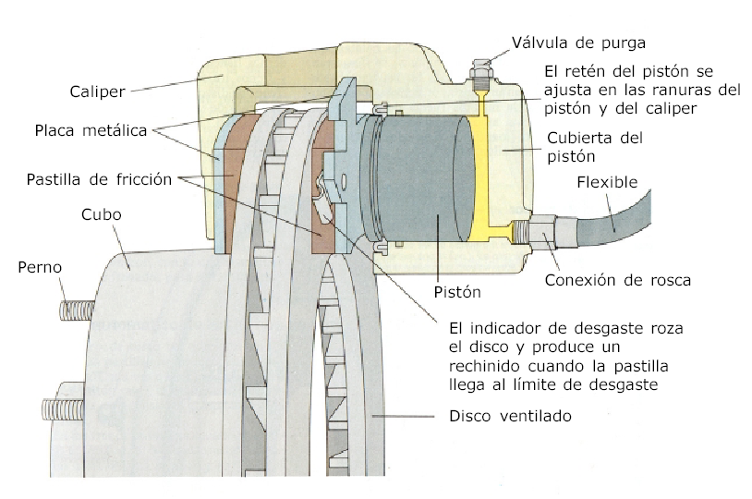

Calipers: Abrazaderas encargadas de aprisionar las pastillas contra el disco.

Por lo que al recibir el líquido proveniente de la bomba de frenos, este empuja el embolo del calipers para así permitir el deslizamiento de la pinza flotante para presionar la pastilla primaria contra la cara del disco de frenos, debido a este accionamiento del calipers de frenos le permite al vehículo disminuir la velocidad.

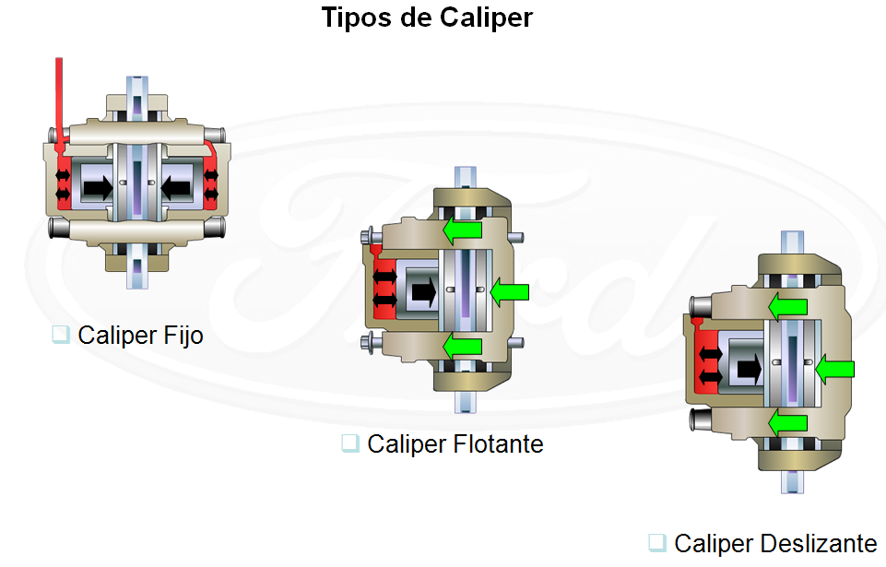

**Tipos de discos**

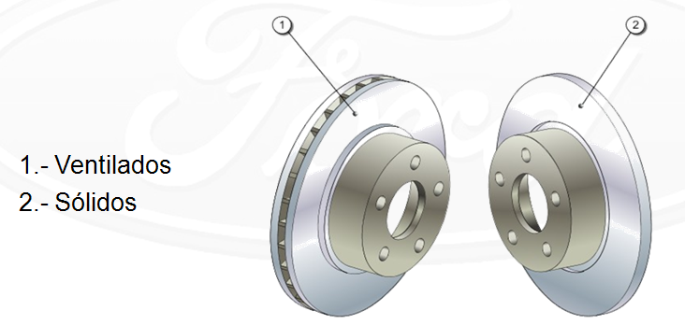

**Conteste las siguientes preguntas ( 2 pto c/u )**

1. **¿Generalmente donde van instalados los frenos discos en los vehículos antiguos?**
2. **¿Cuantos tipos de caliper o mordaza existen?**
3. **Identifique los siguientes componentes del sistema de frenos.**



    
    
    